REPÚBLICA DE COLOMBIA

RAMA JUDICIAL DEL PODER PÚBLICO

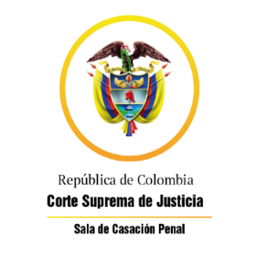

TRIBUNAL SUPERIOR DEL DISTRITO JUDICIAL

SALA DE DECISIÓN PENAL

REGISTROS DE PROYECTOS

|  |  |  |  |  |  |
| --- | --- | --- | --- | --- | --- |
| FECHA | RADICADO | CLASE | ACCIONANTE | ACCIONADO | MAGISTRADO |
| 13/07/2021 | 21-351 | Tutela 2a instancia | Moisés Zambrano Hernández | Juzgado 2 Penal Mpal Piedecuesta | PRAM |
| 13/07/2021 | 2014-81976 CI 513 | Proceso penal - Ley 1826 | Yeyson Ferney Roa Florez | Lesiones personales culposas | MSJG |
| 13/07/2021 | 2021 - 627T | Tutela primera instancia | Tirso Armando Sáenz Acero | Juzgado 4 EPMS B/manga | HSM |
| 13/07/2021 | 2005-00185 | Penas - Ley 600 de 2000 | Jaime Andrés Arévalo Piedrahita | Homicidio agravado y otro | GARE |
| 13/07/2021 | 21-613T | Tutela 1a instancia | Hnery Buitrago Montero | Comisión Seccional de Disciplina Judicial y otros | JCDL |
| 13/07/2021 | 2021-00046 | tutela 2a instancia | Jose Ovidio Silva Molina | Ejército Nacional | JCDL |
| 13/07/2021 | 21-620T | tUtela 1a instancia | Carlos Humberto García | Fiscal Noveno Seccional de Bga | JCDL |
| 13/07/2021 | 2017-00040 | proceso ley 600 | Ligia Yolanda Torres Parra | Fraude procesal | JCDL |